Приложения
Приложение № 1
Лэпбук из картона
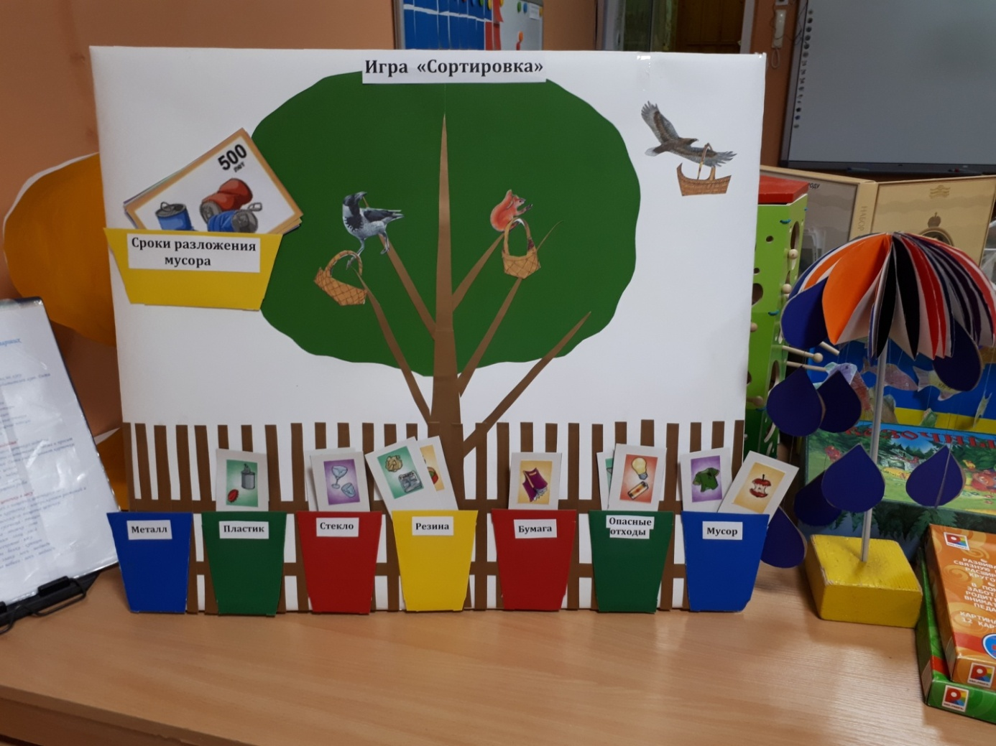

Ёлочка из втулок туалетной бумаги
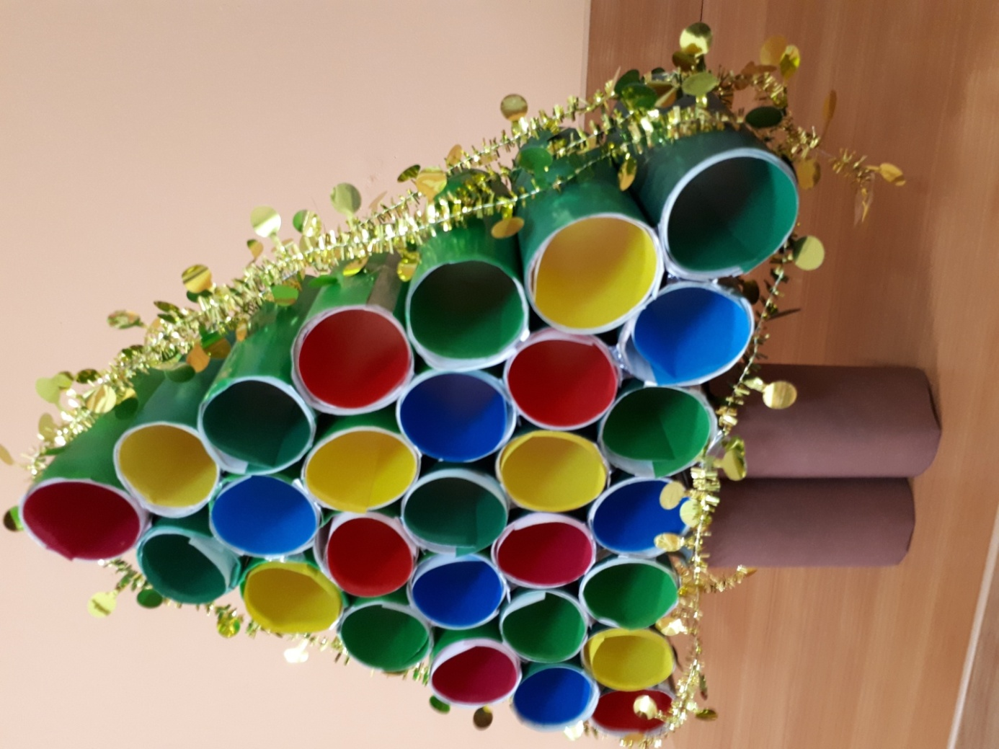
«Грачи прилетели» (объёмная аппликация, оригами)
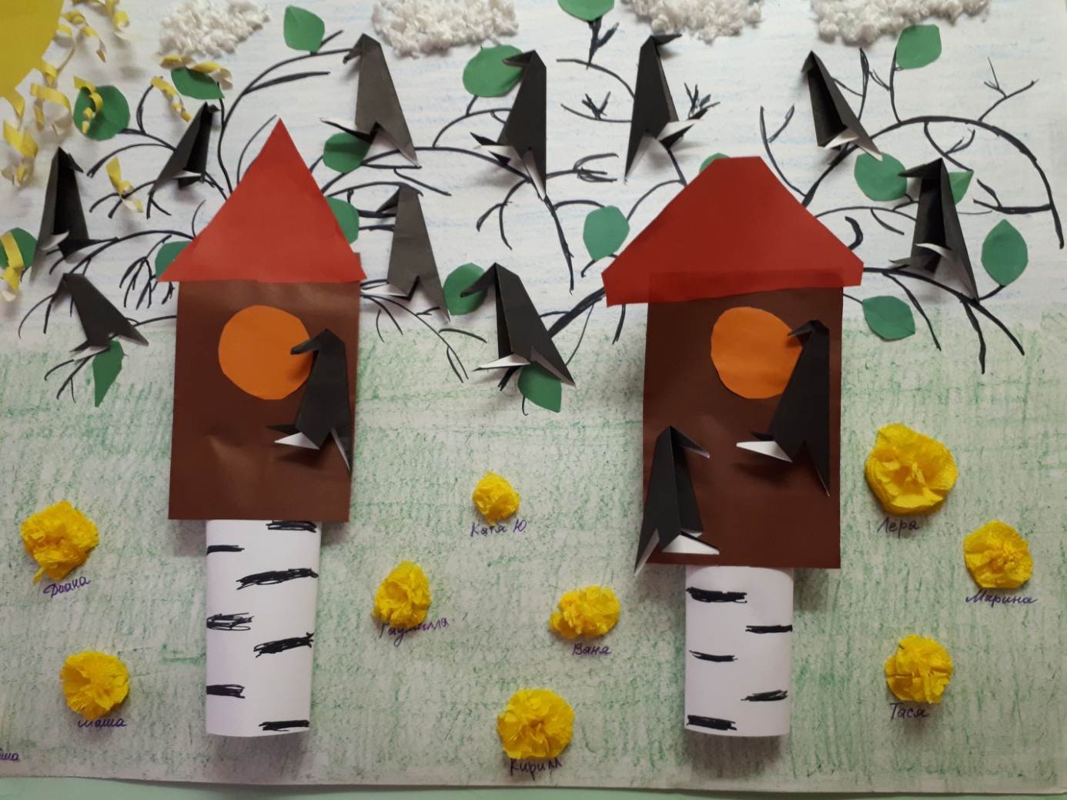

«Дома на нашей улице» (картон)
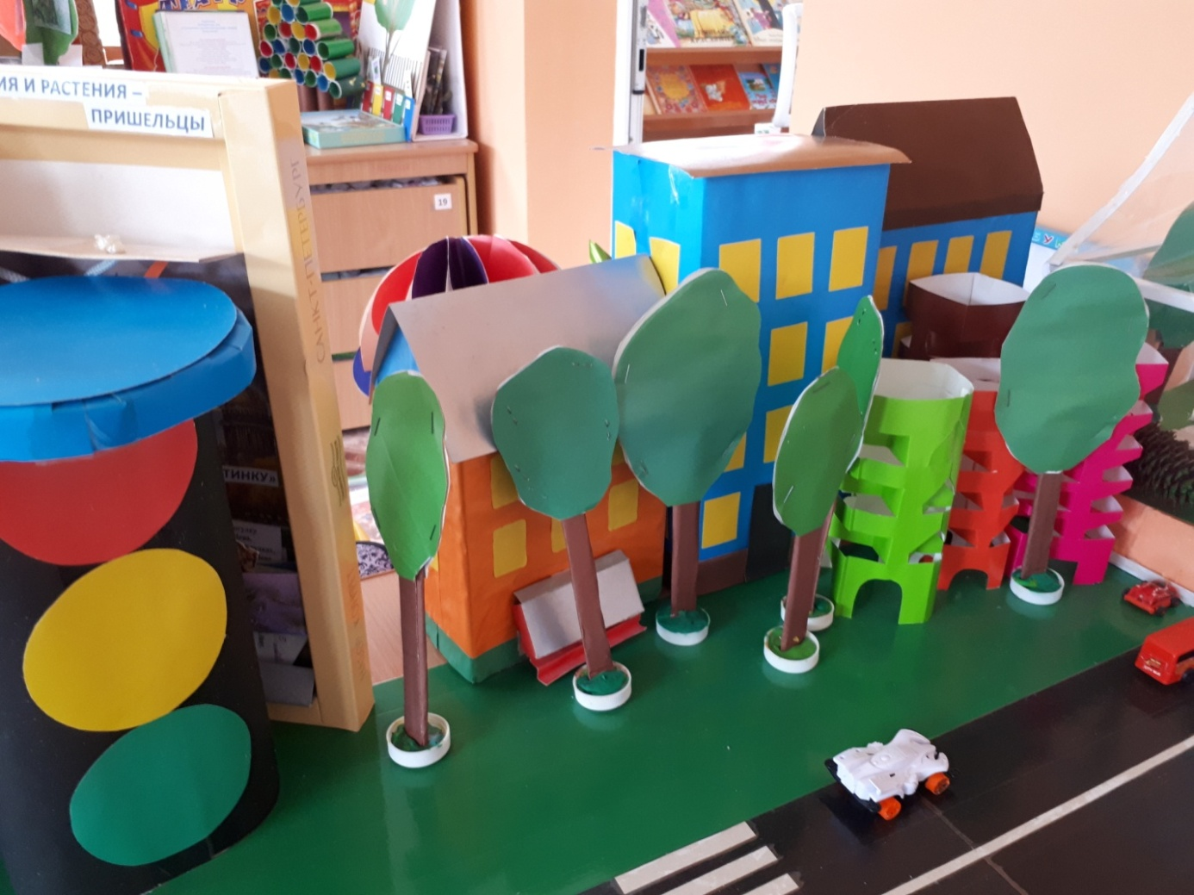

«Узор» (техника квилинг)
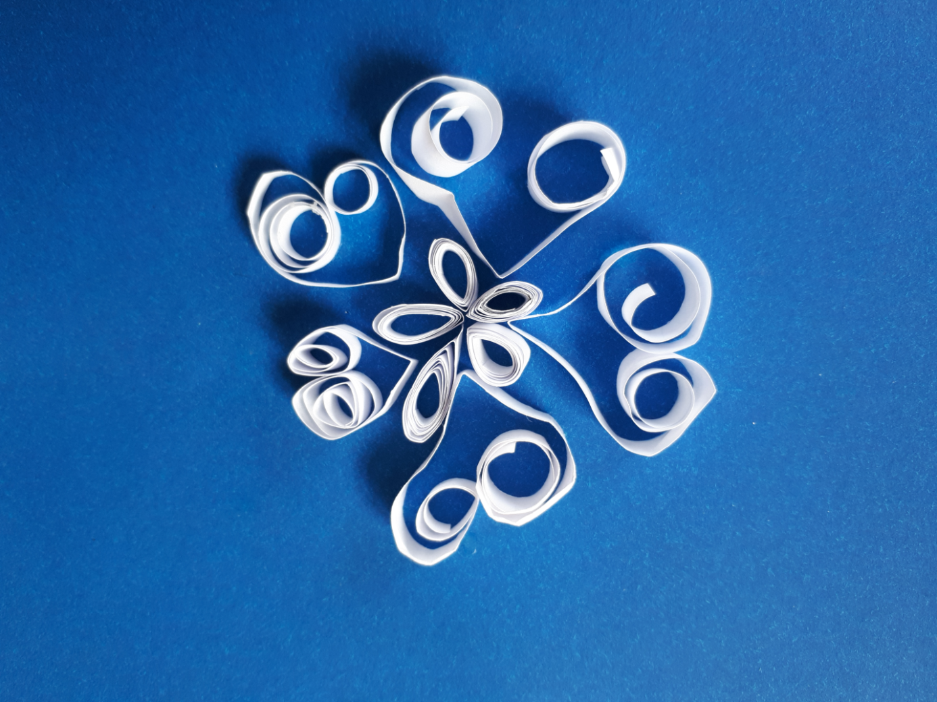

Цветы из салфеток (техника торцевания)
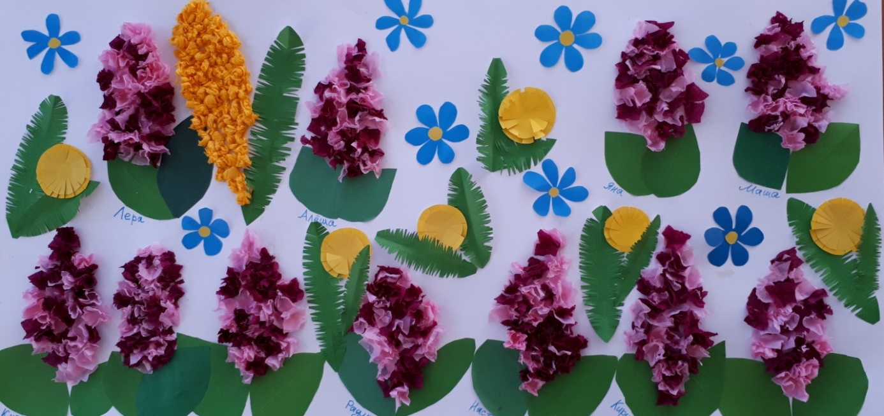

Цветы из салфеток и цветной бумаги

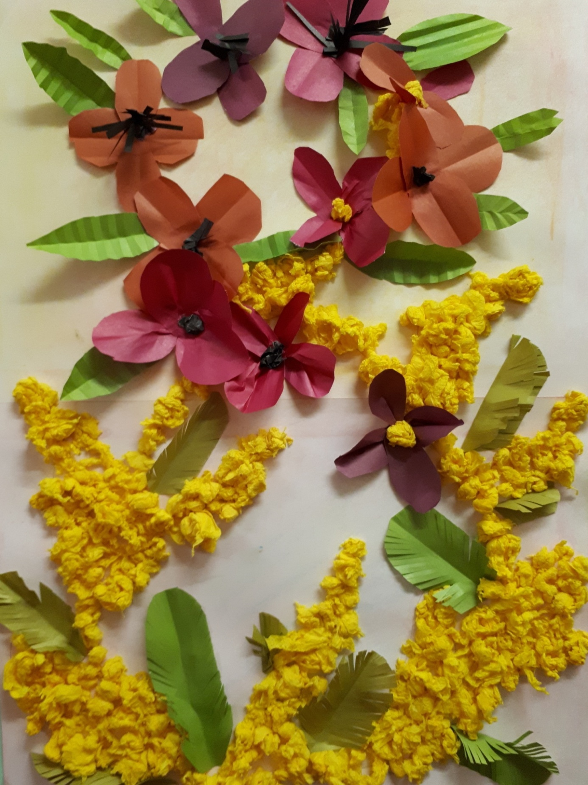

Оригами «Тюльпаны» из цветной бумаги
